Příloha č. 1 – Technická specifikace

Zadání pro výběrové řízení: Výměna výtahu v BD Na Bezděkově 2005, Benešov

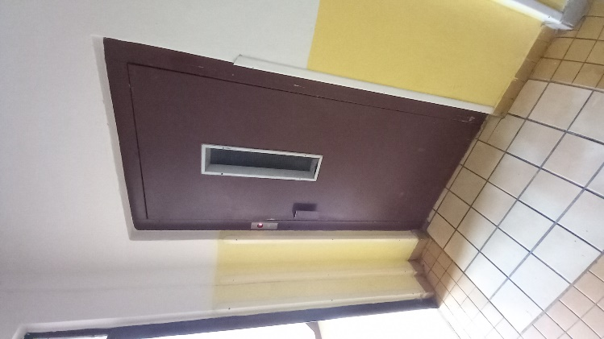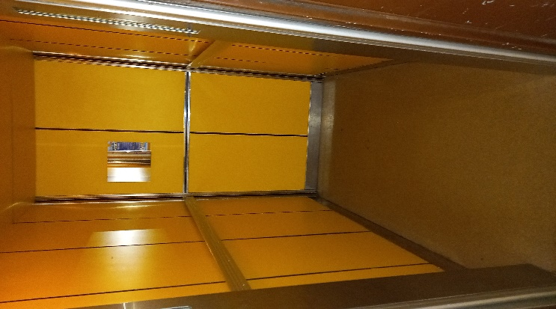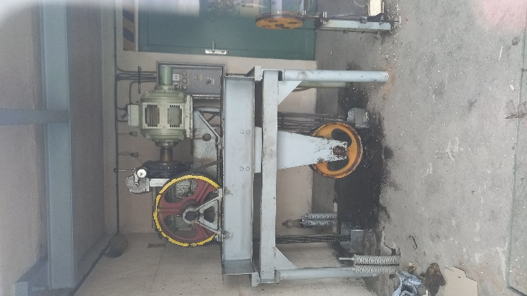

Charakteristika veřejné zakázky - předmět plnění
Název zakázky: „Rekonstrukce výtahu – Na Bezděkově 2005, Benešov“
Charakter dodávky: Demontáž stávajícího zastaralého výtahu a montáž nového výtahu včetně jeho dodávky a zajištění záručního servisu.
Investor a uživatel: Město Benešov, Masarykovo náměstí 100, Benešov

Základní údaje o stavbě, pozemku, území:
V bytovém domě č.p. 2005, ulice Na Bezděkově, Benešov bude stávající výtah demontován a nahrazen novým s nosností odpovídající podlahové ploše, kdy stanice budou zachovány stávající na úrovni 1.NP, 2.NP a bytových jednotek. Celkový počet stanic bude celkem 9. Součástí dodávky bude likvidace původního výtahu.
- Výměnou výtahu musí být odstraněna všechna zjištěná rizika dle přiložených inspekčních zpráv (příloha č.1)
- Nová zařízení musí plně odpovídat normě ČN-EN v platném znění (ve znění pozdějších předpisů) a předpisům souvisejícím
- Provoz výtahů musí splňovat následující požadavky na hlučnost:
LAmax ≤ 30 dB při nočním provozu
LAmax ≤ 40 dB při denním provozu
(Hodnoty jsou stanoveny jako mezní limit hlučnosti např. při rozjíždění, zastavení, dovření dveří. Hlučnost při režimu jízdy musí být ještě o 5 dB méně).
- Součástí předávacích protokolů k výtahu bude i protokol o měření hlučnosti výtahu při jeho provozu ve třech objednatelem určených bytech v těsném sousedství výtahu a strojovny. Měření hluku a vypracovat protokol o měření hluku musí provést akreditovaná nebo autorizovaná laboratoř.
- Značení stanic v kabině bude u jednotlivých BD zachováno stávající.
- Na dveřích nástupních stanic nebo na jejich rámu budou z chodby vyznačena číslicí odpovídající patra.
- Po uvedení výtahu do provozu bude údržbu a servis provádět organizace, se kterou si vítězný účastník VŘ smluvně zajistí v souladu s normou a předpisy provádění:
- odborných prohlídek a zkoušek (1x za 4 měsíce, případně odborné zkoušky každé 3 roky, ….)
- provozních prohlídek (1x za 14 dní)
- činnosti dozorce (čištění, mazání a seřizování podle předpisu výrobce výtahu nebo komponentu
- nástup na opravu a zprovoznění výtahu - v pracovní dny do 4 hodin od nahlášení technikem města v pracovní době od 7:00 do 16:00 hod (pondělí a středa), od 7:00 do 13:00 hod (úterý, čtvrtek a pátek) a o víkendu a svátcích do 6-ti hodin od nahlášení nájemníky v době od 9:00 do 16:00 hod a to na telefonní kontakt servisního technika uvedený v kabině výtahu
- nepřetržitá pohotovost k vyproštění osob z porouchaného výtahu do 1 hodiny od nahlášení
- provozování GSM brány s aktivací pouze v případě uvíznutí osob ve výtahu
- Po skončení záruční doby dodavatel výtahů umožní převod přístupových práv bez omezení k technologii zařízení výtahů případnému smluvnímu partnerovi města Benešov, který bude následný pozáruční servis a revize provádět.

Předepsané technické zadání pro VŘ:

Parametry nabízeného výtahu
Typ: osobní
Pohon: trakční lanový – synchronní bezpřevodový s frekvenčním měničem
Nosnost: max. pro obestavěnou plochu
Dopravní rychlost: 1,0 m/s
Zdvih: 24 800 mm
Počet stanic / nástupišť: 10 / 10 (S až 8)
Počet jízd za hodinu: 180
Příkon: přibližně 4,5 kW
Provedení výtahu: - osobní výtah s automatickými dveřmi - výtah svými rozměry i vybavením dle Vyhl. č. 398/2009 Sb. o obecných technických požadavcích zabezpečujících bezbarierové užívání staveb
- výtah splňuje platnou normu ČSN-EN a normy související
- výtah splňuje platná Nařízení vlády - výtah není určen k evakuaci osob (bude označen příslušnou nálepkou)

Elektrická soustava: 3 x 230 / 400V - 50 Hz
Napájecí soustava: 3 NPE 50 Hz 400V / TN-S
Šachta
Rozměr šachty vnitřní š x h:
Hloubka šachetní prohlubně:
Výška nad posledním podlažím:
Provedení šachty: betonová
Strojovna
Umístění: původní nad výtahovou šachtou
Kabina
Průchozí: ne
Rozměr kabiny š x h x v: stávající
Boční a zadní stěna: lakované práškovou barvou dle výběru Investora
Čelní stěna: dle bočních stěn
Strop: lakovaný práškovou barvou
Osvětlení: 4x LED bodovky, zajištěné proto krádeži
Podlaha: protiskluzová krytina 2mm
Tlačítkový ovladač: broušený nerez
Madlo: na zadní stěně – broušený nerez
Zrcadlo: čiré na zadní stěně (horní ½)
Doplňky: okopová lišta – broušený nerez
Kabinové dveře
Typ: automatické
Světlý rozměr dveří š x v: 800 x 2 000 mm
Minimální počet cyklů: min. 200.000 / rok (doložit v tech. dokumentaci výtahu)
Provedení křídel: lakované práškovou barvou dle výběru Investora s vestavěnou celoplošnou fotozávorou
Provedení prahu: standardní hliníkový profil

Šachetní dveře
Typ: automatické
Minimální počet cyklů: min. 200.000 / rok (doložit v tech. dokumentaci výtahu)
Světlý rozměr dveří š x v: 800 x 2 000 mm
Provedení křídel a rámu: lakované práškovou barvou dle výběru Investora
Provedení prahu: standardní hliníkový profil
Požární odolnost: EW 15 DP 1

Řízení a elektrovýbava
Druh řízení: mikroprocesorové tlačítkové, sběrné (při jízdě dolů)
Řízení pohonu výtahu: mikroprocesorové frekvenční řízení
Elektrovýbava: vážící zařízení proti přetížení kabiny
revizní jízda, STOP tlačítko na střeše kabiny
STOP tlačítko v prohlubni šachty
osvětlení šachty
frekvenční řízení VVVF pohonu kabinových dveří
tepelná ochrana výtahového stroje a řídicího systému elektroinstalace bez požární odolnosti
nouzový sjezd v případě výpadku el. en. do nejbližší stanice + otevření dveří

Ovladače a ukazatele v kabině: logo výrobce
provedení antivandal nerez
tlačítka volby stanic s indikací záznamu
označení stanic na panelu ovládání Braillovo písmem
ukazatel polohy a směru jízdy
nouzové osvětlení
tlačítko alarm sdružené s ovládáním intercomu
tlačítko znovuotevření dveří tlačítko s funkcí blokace otevřených dveří „nakládka“
tlačítko zavření dveří
indikace přetížení (světelná a zvuková)
intercom přes GSM s automatickou volbou telefonních čísel akustické hlášení stanic
gong indukční smyčka
Ovladače a ukazatele ve stanicích: provedení antivandal nerez
tlačítka volby stanic s indikací záznamu
označení stanic na ovladači ovládání Braillovo písmem
ve všech stanicích ukazatel polohy a směru jízdy
Umístění venkovních ovladačů: v rámech šachetních dveří

Předpokládaný standardní rozsah prací:
V průběhu všech montážních a stavebních prací musí být prováděna průběžná kontrola všech odkrývaných konstrukcí a v případě zjištění jakýchkoliv dosud neodhalených vad bude jejich odstranění konzultováno s projektantem a investorem a na základě toho navrženo řešení.
Strojovna výtahu:
- vybourání betonového podstavce stroje a jeho náhrada ocelovým odpruženým roštem dle dispozice nového stroje
- výtahový stroj nový bezpřevodovkový o minimální nosnosti odpovídající možné zástavbě kabiny
- omezovač rychlosti s vybavením zachycovačů
- nová nosná lana výtahu a lano OR
Elektroinstalace výtahu:
- výtahový rozvaděč mikroprocesorový v nové skříni
- frekvenční měnič pro plynulé dojíždění a rozjíždění výtahu
- předvolba stanic
- řízení sběrné ve směru dolů
- hlavní vypínač včetně jištění
- venkovní přivolávače ve stanici antivandal s polohovou signalizací ve všech stanicích
- osvětlení šachty, tlačítko STOP, zásuvka
- snímače a magnety v šachtě, nové vlečné kabely
- nové kabelové propojení všech prvků ve strojovně, šachtě i po kabině výtahu
- automatické hlášení neprovozuschopnosti výtahu
Kabina výtahu:
- nová kabina s leddiodovými světly v provedení antivandal, protiskluzná podlaha, zrcadlo (min. 50 % jedné boční stěny) a madlo
- užitečná plocha neprůchozí kabiny s užitečnou plochou odpovídající stávajícímu obestavěnému prostoru
- automatické posuvné kabinové dveře
- šířka dveří maximální pro daný obestavěný prostor 80 cm.
- nová ovladačová kombinace, provedení antivandal, digitální polohová a směrová signalizace, alarm přetížení, reproduktor a mikrofon pro nouzovou komunikaci s dispečinkem stálé vyprošťovací služby prostřednictvím bezdrátového spojení GSM, nouzové osvětlení klece, tlačítko zavření a znovuotevření kabinových dveří
- z vnějšku kabiny okopové plechy, revizní jízda, obousměrné zachycovače, tenzometrické vážení, přejezdový plech pod kabinou
- dveře kabiny vybavené celoplošnou bezpečnostní clonou
Šachta výtahu:
- PUR nárazníky
- žebřík do prohlubně
- pevná vodítka protiváhy, konzoly, nová protiváha se samovazači
- oddělení dráhy protizávaží v prohlubni šachty
- šachetní dveře automatické, posuvné s dovíráním, včetně portálů, certifikovaná dveřní uzávěrka
Ostatní práce mimo technologie výtahu:
- demontáž stávajícího výtahu
- likvidace demontovaných dílů a suti
- zednické opravy, bezprašný nátěr podlahy strojovny a dna šachty
- vybílení strojovny
- olemování prostupů mezi strojovnou a šachtou
- oprava (doplnění) části poškozené krytiny (lino, dlažba, přechodová lišta) před dveřmi výtahu adekvátním materiálem
- zajištění intenzity osvětlení strojovny dle normy
- montáž a oživení výtahového zařízení
- zaškolení obsluhy
Dokumentace:
- zpracování dokumentace pro výstavbu výtahu v rámci Díla
- projektová dokumentace výtahu
- předepsané atesty, certifikáty a zkoušky
- štítky a návody
- posouzení shody s EN 81-1 a certifikát vydaný autorizovanou osobou
- revizní kniha výtahu
Ostatní:
- výtah bude předán do zkušebního provozu nejpozději do konce lhůty počítané v kalendářních dnech od zahájení odstávky výtahu a odpovídající 5-ti násobku počtu budoucích stanic
- záruční doba minimálně 60 měsíců
- náklady za vysoutěženou částku za servis a údržbu po dobu záruky t.j. 60 měsíců, hradí objednatel čtvrtletně v souladu s SoD a provádí zhotovitel v rozsahu:
Provozní prohlídky dle ČSN 27 4002
Odborné prohlídky dle ČSN 27 4002
Odborné zkoušky dle ČSN 27 4007
Pravidelná údržba dle ČSN 27 4002
Nástup na opravu a zprovoznění výtahu - v pracovní dny do 4 hodin od nahlášení v pracovní době od 7:00 do 16:00 hod a o víkendu a svátcích do 6-ti hodin od nahlášení v době od 9:00 do 16:00 hod a to na telefonní kontakt servisního technika uvedený v kabině výtahu
Vyproštění osob a nákladů do 60 minut od nahlášení dle ČSN 27 4002
Provozování GSM brány aktivováno pouze v případě uvěznění osob
Dopravní náklady spojené s uvedenými úkony hradí dodavatel.
Dodržení obecných požadavků na výstavbu
Při provádění prací musí být dodrženy platné předpisy pro stavebnictví, zejména vyhláška ČÚBP a ČBÚ č. 591/2006 Sb. – o bezpečnosti práce a technických zařízení při stavebních pracích a příslušné ČSN.

